1- Principe du système

Une gestion d’éclairage intelligente sera mise en place dans les locaux concernés assurant l’extinction complète des sources en cas d’inoccupation. Cette solution permettra de réaliser une gestion d’éclairage en fonction des apports de lumière naturelle jusqu’à 2 groupes (1er jour/2ème jour), d’assurer un seuil d’éclairement constant, de donner à l’utilisateur la possibilité de prendre la main sur l’éclairage en mode « dérogation temporaire » et de créer des scénarios de lumière. L’utilisateur appellera les scénarios par Bouton Poussoir. Le principe sera sur la base d’un BUS DALI Adressable. La mise en service et les modifications seront effectuées via une application Smartphone dédiée en communication BLE (Bluetooth) avec le système. Elle sera à la charge du titulaire du présent lot ou par prestation de mise en service fabricant.

2- Prescription des équipements composants le système

Le principe retenu sera le DALILINK de marque BEG LUXOMAT ou techniquement équivalent comprenant le matériel suivant :

2.1- Alimentation BUS DALI type PS-DALILINK-100mA possédant les caractéristiques suivantes :
- Alimentation sur réseau 230V AC / Alimentation BUS DALI 16V DC / 100mA / 300m BUS max
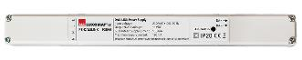
- Auto-adressage des composants présents sur le BUS
- Pilotage jusqu’à 25 luminaires DALI et 6 appareils de commande
(Multi capteurs/ Interfaces BP…)
- Possibilité de doubler l’alimentation permettant de piloter
jusqu’à 50 luminaires DALI et 12 appareils de commande
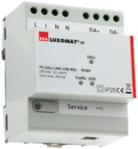
- 8 zones de régulation maximum par alimentation / 16 Groupes / 16 scènes
- Variante modulaire : PS-DALILINK-USB-REG-210mA
Pilotage jusqu’à 45 luminaires DALI et 10 appareils de commande
(Multi capteurs/ Interfaces BP…)

2.2- Multi capteurs DALI possédant les caractéristiques suivantes :
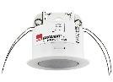
- Alimentation et communication par BUS DALI 16V DC
- Capteur ultra plat PIR type PD11-DALILINK-FLAT-FP
Portée à une hauteur de pose de 2,50 m : Ø9 m de biais, Ø6 m de face, Ø3 m activité assise
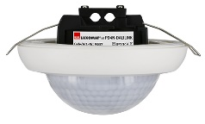
Indice de protection IP20 / Classe 2/CE
- Capteur grande portée PIR type PD4N-DALILINK-AP/FP
Portée à une hauteur de pose de 2,50 m : Ø24 m de biais, Ø8 m de face, Ø6.4 m activité assise
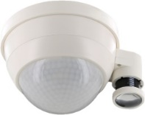
Indice de protection IP20 / Classe 2/CE
- Capteur grande hauteur PIR type PD4-DALILINK-GH-AP
Portée à une hauteur de pose de 10 m : Ø30 x Ø19m de face
Indice de protection IP54 / Classe 2/CE

2.3- Interface BP DALI type PBM-DALILINK-4W-BLE possédant les caractéristiques suivantes :
- Alimentation et communication par BUS DALI 16V DC
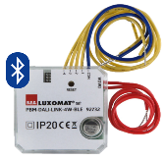
- Communication Bluetooth pour le paramétrage
- 4 Entrées binaires interfaçables indépendamment
- Longueur des câbles : 50 cm max
- Combinable avec les Boutons Poussoirs de tous les fabricants
- Variante Sans Bluetooth : PBM-DALILINK-4W

3- Fonctions et Architecture du système

- Fonction détecteur « Présence » : Allumage, variation et extinction AUTOMATIQUE
- Fonction détecteur « Absence » : Allumage MANUEL, variation et extinction AUTOMATIQUE
- Fonction « Démarrage SOFT » : Allumage progressif des éclairages
- Fonction « Dérogation » : Appuis courts « Allumage / Extinction », appuis longs « Variation +/- »
- Fonction « 1er jour / 2ème jour » : Gestion des éclairages en 2 groupes « côté couloir/côté fenêtres » par Offset négatif (-x%)
- Fonction « Scènes » : Jusqu’ à 16 scénarios paramétrables appelés par BP
- Fonction « Cage d’escaliers » : Allumage manuel par BP, extinction temporisée 1 à 150 min / Préavis d’extinction
- Fonction « Guided Light » : Enclenchement intelligent des sources et anticipation du cheminement des personnes
